УДК 539.3+519.60
Дегтярьов  Кирило Георгійович | к.т.н., науковий співробітник  Інститут проблем машинобудування ім. А.М. Підгорного НАН України, , м. Харків, вул. Комунальників, 2/10, 61023  е-mail: kdegt89@gmail.com;  https://orcid.org/0000-0002-4486-2468
Колодяжний  Андрій Сергійович | аспірант  Інститут проблем машинобудування ім. А.М. Підгорного НАН України, м. Харків, вул. Комунальників, 2/10, 61023  е-mail:7ask7@ukr.net;  https://orcid.org/0000-0008-4026-6715
Крютченко  Денис Володимірович | доктор філософії., молодший науковий співробітник  Інститут проблем машинобудування ім. А.М. Підгорного НАН України, , м. Харків, вул. Комунальників, 2/10, 61023  е-mail: wollydenis@gmail.com;  https://orcid.org/0000-0003-6804-6991
Усатова  Ольга Олександрівна | інженер  Інститут проблем машинобудування ім. А.М. Підгорного НАН України, , м. Харків, вул. Комунальників, 2/10, 61023  е-mail: usatova.olia@gmail.com;  https://orcid.org/0000-0001-1267-2723
Стрельнікова  Олена Олексанрівна | д.т.н., проф., провідний науковий співробітник Інститут проблем машинобудування ім. А.М. Підгорного НАН України  м. Харків, вул. Комунальників, 2/10, 61023  е-mail: maxim.sidorov@nure.ua;  https://orcid.org/0000-0003-0707-7214
Комп’ютерне моделювання плескань рідини в резервуарах при періодичних навантаженнях
Основною метою роботи є розроблення комп’ютерної методології для стійкості руху рідини в резервуарах та паливних баках під дією періодичних зовнішніх з урахуванням демпфування.
Актуальність. Демпфування відіграє вирішальну роль у забезпеченні стабільності та зменшенні потенційних небезпек при експлуатації резервуарів, частково заповнених рідиною. Відсутність амортизації може призвести до нестабільності руху. У резервуарах з рідиною будь-які порушення руху, такі як раптове прискорення, уповільнення або поворот, можуть спричинити плескання. Без амортизації, плескання можуть навіть посилюватися, потенційно призводячи до неконтрольованих і небезпечних ситуацій, особливо в транспортних засобах або промислових процесах. Демпфування забезпечує контроль над динамікою плескань, забезпечуючи більш плавну та передбачувану поведінку. За допомогою гасіння надмірних коливань інженери можуть гарантувати, що рідина залишається стабільною всередині паливного бака, що зменшує ризик надмірних динамічних навантажень на конструкцію бака або транспортний засіб, який його перевозить. Тому є актуальними дослідження, присвячені вивченню демпфування плескань.
Методи дослідження. Для розв’язання задачі демпфування плескань використані методи інтегральних рівнянь, метод заданих форм та метод граничних елементів.
Результати. Розв’язано спектральну граничну задачу та знайдено частоти та форми власних коливань рідини ходження власних частот та форм коливань рідини в жорсткому Стійкість руху при вертикальних гармонічних навантаженнях визначено за допомогою діаграми Айнса-Стретта. Досліджено комбіновані горизонтальні та вертикальні навантаження, та знайдені зони стійкого та нестійкого руху в залежності від параметрів навантаження. Вивчено вплив демпфування з використанням матриці Релея. Важливість отриманих результатів щодо плескань рідини в жорстких резервуарах полягає в з’ясуванні вирішальної ролі демпфування у забезпеченні стабільності та зменшенні потенційних небезпек щодо стійкості паливних баків ракет-носіїв під час польоту.
Висновки. Розроблено метод визначення змінного за часом рівня вільної поверхні рідини в жорстких оболонках обертання. Спектральна задача з визначення частот та форм коливань рідини в усіченому конічному резервуарі розв’язана шляхом зведення до системи одновимірних інтегральних рівнянь. За допомогою діаграми Айнса-Стретта знайдені зони нестійкості руху рідини при гармонічних вертикальних навантаженнях. З’ясовано вплив демпфування за Релеєм на зростання рівня вільної поверхні. В подальшому передбачається дослідження коливань пружних оболонок обертання з рідиною, з використанням різних композитних матеріалів.
Ключові слова: вільна поверхня, плескання рідини в резервуарах, системи сингулярних інтегральних рівнянь .метод граничних елементів, демпфування, діаграма Айнса-Стретта.

Як цитувати: Дегтярьов К.Г., Колодяжний А.С., Крютченко Д.В., Усатова О.О., Стрельнікова О. О. Комп’ютерне моделювання плескань рідини в резервуарах при періодичних навантаженнях. Вісник Харківського національного університету імені В.Н.Каразіна, серія Математичне моделювання. Інформаційні технології. Автоматизовані системи управління. 2024. вип. 61. С.14-23. https://doi.org/10.26565/2304-6201-2024-61-02
How to quote: K.G. Degtyarev, A.S. Kolodyazhny, D.V, Kriutchenko, O.O. Usatova and Strelnikova О.О., “Computer modeling of liquid sloshing in tanks under periodic loads” Bulletin of V.N. Karazin Kharkiv National University, series Mathematical modelling. Information technology. Automated control systems, vol. 61, pp.14-23, 2024. [In Ukrainian] https://doi.org/10.26565/2304-6201-2024-61-02

1 Вступ
Демпфування відіграє вирішальну роль у забезпеченні стабільності та зменшенні потенційних небезпек при експлуатації резервуарів, частково заповнених рідиною. Амортизація за рахунок демпфування допомагає розсіювати енергію руху плескань рідини. Відсутність амортизації може призвести до нестабільності руху. У резервуарах з рідиною будь-які порушення руху, такі як раптове прискорення, уповільнення або поворот, можуть спричинити плескання. Без амортизації, плескання можуть навіть посилюватися, потенційно призводячи до неконтрольованих і небезпечних ситуацій, особливо в транспортних засобах або промислових процесах. Демпфування забезпечує контроль над динамікою плескань, забезпечуючи більш плавну та передбачувану поведінку. За допомогою гасіння надмірних коливань інженери можуть гарантувати, що рідина залишається стабільною всередині бака, що зменшує ризик надмірних динамічних навантажень на конструкцію бака або транспортний засіб, який його перевозить. Надмірні плескання можуть призвести до явища, яке називається «ефект вільної поверхні», коли поверхня рідини може утворювати значні хвилі або впливати на стінки резервуара зі значною силою. Демпфування допомагає пригнічувати ці хвилі, зменшуючи ймовірність руйнівних ударів і забезпечуючи структурну цілісність бака. Демпфування покращує загальну продуктивність систем, що включають жорсткі баки, наповнені рідиною. Таким чином, демпфування має вирішальне значення при розгляді плескань рідини в жорстких резервуарах через його роль у забезпеченні стабільності, контролю, безпеки, продуктивності обслуговування різних систем і обладнання. Належні механізми амортизації, за допомогою плавучих кришок, перегородок, або їх комбінації, є важливими для оптимізації поведінки наповнених рідиною жорстких резервуарів у широкому діапазоні застосувань.

2 Постановка проблеми та огляд сучасного стану питання
Нові умови використання техніки та нові матеріали призводять до суттєвих змін напружено-деформованого стану, вібраційних характеристик елементів сучасних конструкцій і потребують вдосконалених досліджень міцносних та динамічних характеристик обладнання, яке працює в умовах підвищених силових, температурних факторів, за умови взаємодії з різними заповнювачами. Проблема плескань рідини в резервуарах виникла ще в 60-ті роки минулого століття, коли почалися перші польоти космічних апаратів. Невдале проектування призводило до значних коливань рідини в паливних баків, що в свою чергу, вело до втрати стійкості, сходження з розрахункової траєкторії та навіть повного руйнування ракет-носіїв. Проектування новітніх потужних ракет-носіїв вимагає й нових конструкцій баків, що наразі можуть приймати досить екзотичні форми [1]. Тому вже протягом кількох десятиліть не вщухає інтерес до вивчення проблем стійкості руху в резервуарах та паливних баках [2-4]. Існує велика кількість сучасних ефективних методів для дослідження міцності та коливань елементів сучасного обладнання. Серед них відмітимо метод скінченних елементів (МСЕ) [5], метод скінчених різниць [6], метод граничних елементів (МГЕ) [7], метод скінченних об’ємів [8]. На практиці інженери, що проектують паливні баки для ракет-носіїв, часто використовують різні методи для посилення амортизації, такі як внутрішні перегородки [9], пінопластові вставки [10], повні [11] або часткові [12] покриття вільної поверхні, інноваційні матеріали [13] або системи активного керування [14]. Ці підходи спрямовані на досягнення достатнього демпфування, щоб пом’якшити наслідки плескань, враховуючи такі фактори, як вага, обмеження простору та експлуатаційні вимоги. Використання матриці демпфування Релея є поширеним підходом до включення ефектів демпфування в динамічний аналіз, включаючи плескання в баках ракет-носіїв [15]. Ефекти демпфування відіграють вирішальну роль при аналізі стійкості руху рідини в резервуарах та паливних баках.
Тому дослідження, присвячене врахуванню демпфування при аналізі стійкості руху рідини в жорстких оболонках обертання, виконано на актуальну тему.

3 Мета дослідження та формулювання задачі
Мета дослідження полягає в розробці комп’ютерної методології для врахування демпфування при аналізі стійкості руху рідини в резервуарах та паливних баках під дією періодичних зовнішніх навантажень.
Розглянуто жорсткі оболонки обертання, частково заповнені рідиною, рис.1. Нехай S₁ - змочена поверхня оболонки, S₀ – вільна поверхня рідини. Припускається, що рідина ідеальна і нестислива. Вважається, що рух рідини є безвихровим. Умова нестисливості має вигляд $divV=0$, де $V\left(V_{x},V_{y}, V_{z}\right)$ вектор швидкості рідини.
Внаслідок відсутності вихорів існує скалярний потенціал Ф, такий що $V=grad$Φ. Потенціал Ф задовольняє рівнянню Лапласа в області Ω, що зайнята рідиною. Тиск рідини р визначається за формулою [8]
$\frac{p}{ρ_{l}}=-\frac{∂}{∂t}-\left(g+a_{v}\left(t\right)\right)z+a_{h}\left(t\right)x+\frac{p_{0}}{ρ_{l}}$, (3.1)
де $ρ_{l}$ – густина рідини, $g$ – гравітаційна стала, $z$ – вертикальна координата точки всередині рідкого об’єму Ω, $a_{h}\left(t\right)$ та $a_{v}\left(t\right)$ прискорення сили, що змушує, в горизонтальному та вертикальному напрямках.
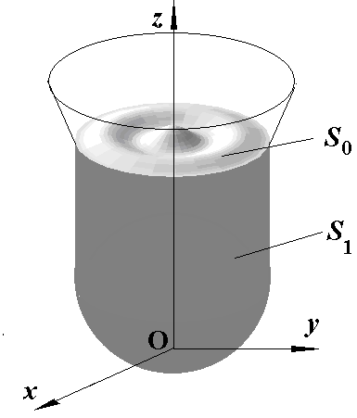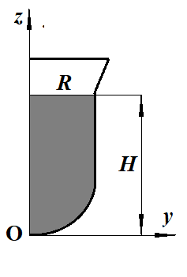
Рис. 3.1. Оболонка обертання з рідиною та її схема

Сформулюємо крайову задачу для рівняння Лапласа у вигляді

$∇^{2}Φ=0, {\left.\frac{∂Φ}{∂n}\right|}_{S_{1}}=0, {\left.\frac{∂Φ}{∂n}\right|}_{S_{0}}=\frac{∂ζ}{∂t}, {\left.p-p_{0}\right|}_{S_{0}}=0$. (3.2)

Тут$n$ – одинична зовнішня нормаль до поверхні, $p_{0}$– атмосферний тиск, $ζ$=$ζ(x,y,t)$ –невідома функція, що описує положення та рух вільної поверхні. Тобто маємо крайову задачу відносно невідомого потенціалу Ф, що пов’язаний кінематичною граничною умовою з функцією $ζ(x,y,t)$.

4 Метод заданих форм
Зобразимо невідомі функції Ф та $ζ$ в циліндричних координатах у вигляді рядів:
$ζ\left(r,θ,t\right)=\sum_{l=0}^{m}{\cos{(}}lθ)\sum_{k=1}^{n}{{d_{kl}\left(t\right)ζ}_{k}\left(r\right),}$ (4.1)
$Ф(r,,z,t)=\sum_{l=0}^{m}{cos⁡(l)⁡}\sum_{k=1}^{n_{2}}{{\dot{d}}_{kl}}(t){}_{k}\left(r, z\right)$ (4.2)
Тут ${}_{k}\left(r, z\right)$, $ζ_{k}\left(r\right)$- базисні функції, між якими на вільній поверхні існує такий зв’язок [16]:
${\left.\frac{{}_{k}\left(r, z\right)}{n}\right\rceil }_{z=H}=ζ_{k}\left(r\right)$. (4.3)
При цьому функції ${{}_{kl}=}_{kl}\left(r, z\right)\cos{(l})$ мають задовольняти рівнянню Лапласа. Припускаючи гармонічний характер зміни коефіцієнтів $d_{kl}\left(t\right)$ за часом $d_{kl}\left(t\right)=D_{kl}\exp\left(i_{kl}t\right)$, отримаємо з (4.3) співвідношення
$\frac{{}_{kl}}{n}=\frac{{}_{kl}^{2}}{g} {}_{kl}$, (4.4)
яке приводить до спектральної крайової задачі відносно ${}_{kl}$ [16]. Після знаходження розв’язку спектральної задачі отримуємо базисні функції ${}_{kl}\left(r, z\right)$ та $ζ_{k}\left(r\right)$ та власні частоти ${}_{kl}$.

5 Визначальна система диференціальних рівнянь
Вважаємо, що базисні функції ${}_{kl}\left(r, z\right)$ отримано. Підставимо їх у вирази (4.1) для потенціалу швидкості Ф та (4.2) для висоти підйому вільної поверхні $ζ$. Далі підставляємо отримані вирази в динамічну умову на S₀. Приходимо до такого співвідношення на вільній поверхні:
$\sum_{l=0}^{m}{cos⁡(l)⁡}\sum_{k=1}^{n}{\left[{\ddot{d}}_{kl}\left(t\right)+{}_{kl}^{2}\left(1+\frac{a_{v}\left(t\right)}{g}\right)d_{kl}(t)\right]{}_{kl}}\left(r, z\right)+a_{h}\left(t\right)rcos=0, z=ζ$. (5.1)
Виконав скалярний добуток рівняння (5.1) на функції ${}_{kl}(k=\overline{1,n};l=\overline{0,m})$ і використав ортогональність власних форм [17], отримуємо незв’язану систему звичайних диференціальних рівнянь другого порядку
${\ddot{d}}_{k0}\left(t\right)+{}_{k0}^{2}\left(1+\frac{a_{v}\left(t\right)}{g}\right)d_{k0}\left(t\right)=0$, (5.2)
${\ddot{d}}_{k1}\left(t\right)+{}_{k1}^{2}\left(1+\frac{a_{v}\left(t\right)}{g}\right)d_{k1}\left(t\right)+a_{h}\left(t\right)F_{k1}=0, { F}_{k1}=\frac{\left(r,{}_{k1}\right)}{\left({}_{k1},_{k1}\right)}$,
${\ddot{d}}_{kl}\left(t\right)+{}_{kl}^{2}\left(1+\frac{a_{v}\left(t\right)}{g}\right)d_{kl}\left(t\right)=0$, $k=\overline{1,n};l=\overline{2,m}$.
Для однозначного розв’язання системи (5.2) необхідно задати початкові умови, тобто
${ d}_{kl}\left(t\right)=d_{kl}^{0}, { \dot{d}}_{kl}\left(t\right)=d_{kl}^{1}, k=\overline{1,n}, l=\overline{0,m}$ (5.3)
Введемо штучне демпфування, як запропоновано в [18], а саме будемо розглядати таку систему диференціальних рівнянь
${\ddot{d}}_{k0}\left(t\right)+2{}_{k0}c{\dot{d}}_{k0}\left(t\right)+{}_{k0}^{2}\left(1+\frac{a_{v}\left(t\right)}{g}\right)d_{k0}\left(t\right)=0$, (5.4)
${\ddot{d}}_{k1}\left(t\right)+{2{}_{k1}c{\dot{d}}_{k1}\left(t\right)+}_{k1}^{2}\left(1+\frac{a_{v}\left(t\right)}{g}\right)d_{k1}\left(t\right)+a_{h}\left(t\right)F_{k1}=0, { F}_{k1}=\frac{\left(r,{}_{k1}\right)}{\left({}_{k1},_{k1}\right)}$,
${\ddot{d}}_{kl}\left(t\right)+2{}_{kl}c{\dot{d}}_{kl}\left(t\right)+{}_{kl}^{2}\left(1+\frac{a_{v}\left(t\right)}{g}\right)d_{kl}\left(t\right)=0$, $k=\overline{1,n};l=\overline{2,m}$.
з початковими умовами (5.3).
Тут $c$ є коефіцієнтом демпфування. В цьому дослідженні обираємо $c$ з інтервалу (0.05,0.01), [19], що відповідає низькому рівню демпфування.

6 Аналіз числових результатів
Як числовий приклад, розглянемо конічну оболонку з рідиною під дією гармонічного навантаження
$a_{x}\left(t\right)=a_{h}\cos\left({}_{h}t\right), a_{z}\left(t\right)=a_{v}\cos\left({}_{v}t\right)$. (6.1)
Усічена конічна оболонка має такі геометричні параметри: R₁ = 1м, α = π/6. Тут R₁ – радіус вільної поверхні, R₂ – радіус днища, рис. 6.1.
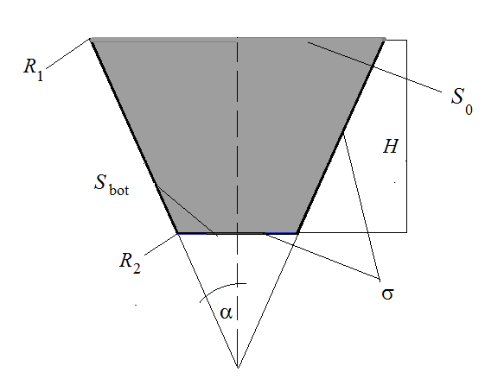
Рис. 6.1. Усічена конічна оболонка з рідиною

Розв’яжемо спектральну крайову задачу та отримаємо форми та частоти плескань цієї оболонки. В таблиці 6.1 наведені частотні параметри $χ_{k}^{2}=ω_{k}^{2}/g$, за різні значення R₂, обчислені при $l=0,1,2$та $k=1,$ та здійснено порівняння отриманих результатів з даними роботи [20].

Таблиця 6.1. Частотний параметр плескань рідини в конічній оболонці
 | $$χ_{k}^{2}=ω_{k}^{2}/g$$
R₂ | 0.2 | 0.6 | 0.8 | 0.9
j =0, k =1
[20] | 3.386 | 3.382 | 3.139 | 2.187
MГЕ | 3.388 | 3.392 | 3.1422 | 2.200
j =1, k =1
[20] | 1.304 | 1.254 | 0.934 | 0.542
MГЕ | 1.305 | 1.258 | 0.941 | 0.564
j=2, k =1
[20] | 2.263 | 2.255 | 2.015 | 1.361
BEM | 2.265 | 2.259 | 2.028 | 1.395

Дані таблиці 6.1 демонструють гарну узгодженість результатів, що свідчить про збіжність та вірогідність запропонованого методу. При числових розрахунках обиралось 150 граничних елементів вздовж конічної частини, й по 120 граничних елементів вздовж радіусу вільної поверхні та радіусу днища. Подальше збільшення кількості елементів не привело до суттєвої зміни результатів.
Проведено розрахунки руху вільної поверхні за різні значення параметрів $a_{h}, a_{v}$ та ${}_{h}, {}_{v}$. Спочатку розглянемо вертикальні навантаження. Фазові портрети рухів в координатах $\left(,\dot{}\right)$ зображені на рис.6.2.

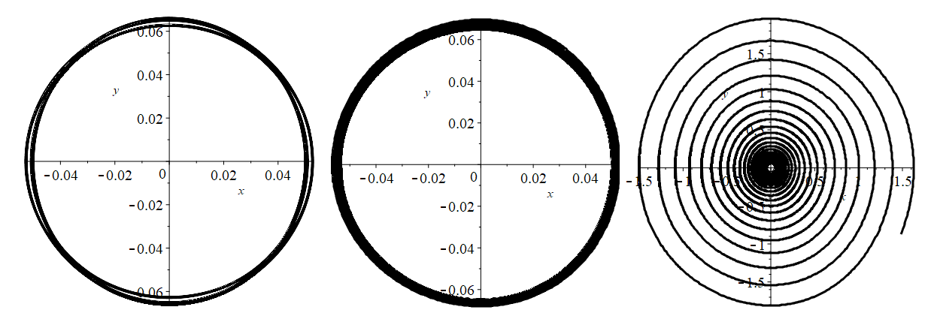
A B C
Рис.6.2. Фазові портрети руху рідини при вертикальних навантаженнях

Тут рис. A) відповідає $a_{h}=0,a_{v}=1, {}_{v}=1,$а для рисунків B) та C) прийнято $a_{h}=0, { a}_{v}=1, {}_{v}=1.254$ та $a_{h}=0,a_{v}=1, {}_{v}=2.508$, відповідно. З наведених результатів бачимо, що в перших двох випадках рухи є стабільними, але при ${}_{v}=2.508Гц$відбувається необмежене зростання амплітуди, що відповідає випадку параметричного резонансу (частота сили, шо змушує, дорівнює подвійній фундаментальній частоті).
Далі розглянуті комбіновані вертикальне й горизонтальне навантаження, тобто додано горизонтальне навантаження. В результаті розрахунків отримані фазові портрети в координатах $\left(,\dot{}\right)$, що наведені на рис.6.3.

. 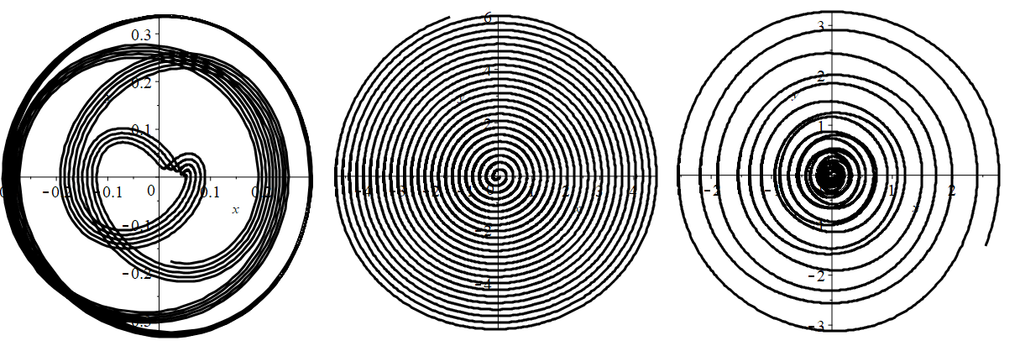
A B C
Рис.6.3. Фазові портрети руху рідини при комбінованих навантаженнях

Обрані такі параметри комбінованого навантаження: A) $a_{h}=0.1,{ a}_{v}=1, {}_{h}={}_{v}=1$; B) $a_{h}=0.1,a_{v}=1, {}_{h}={}_{v}=1.254;$ C) $a_{h}=0.1,a_{v}=1, {}_{h}={}_{v}=2.508$. Зауважимо, що в цьому випадку спостерігаємо появу ще одного резонансу, пов’язаного з горизонтальним навантаженням.
Зони стійкого руху рідини при лише вертикальних навантаженнях.3 можна з’ясувати за допомогою діаграми Айнса-Стретта [9], яка поділяє площину зміни параметрів навантаження на частини, що відповідають стабільним та нестабільним рухам, рис.6.4. Вводяться такі змінні
$$κ=\frac{{}_{jk}^{2}}{ω_{v}^{2}}, μ=\frac{a_{v}}{g}, k=\overline{1,n}, j=0,1$$
для кожної фундаментальної частоти. Криві 1-5 на рис. 6.4 поділяють площину в координатах ($κ$, $μ$) на області, що відповідають нестійким рухам (темні області) та стійким рухам, які залишаються обмеженими в часі (білі області), зображено також точки A, B, C.

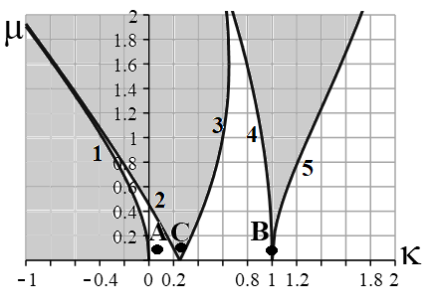
Рис.6.4. Діаграма Айнса - Стретта

Бачимо що точка A знаходиться в зоні стійкості точка B – на межі зони стійкості а точка С потрапляє в зону нестійкості руху.
Далі проаналізуємо рух рідини при дії комбінованого навантаження за умови наявності демпфування. Розв’яжемо систему диференціальних рівнянь 5.4 при таких початкових даних
${ d}_{kl}\left(t\right)=0, { \dot{d}}_{kl}\left(t\right)=0, k=\overline{2,n}, l1, { \dot{d}}_{11}\left(t\right)=0.05$.
Візьмемо коефіцієнт демпфування с$=$0.075. На рис. 6.5-6.7 наведені графіки зміни рівня вільної поверхні з часом за різні умови навантаження.
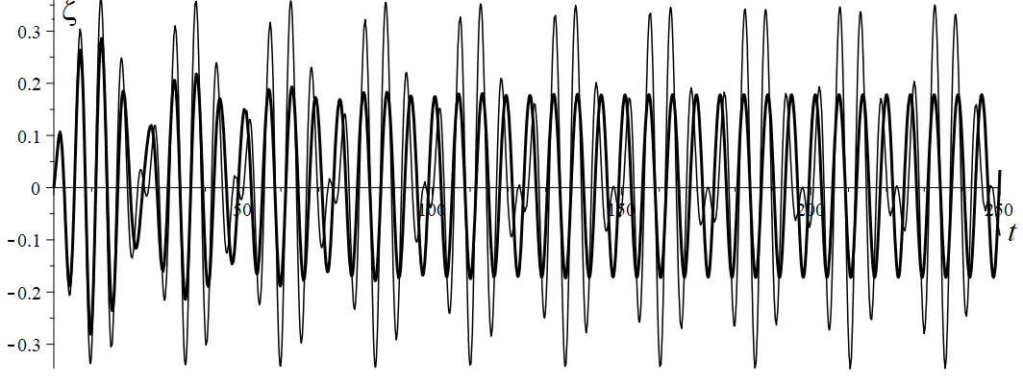
Рис.6.5. Зміна рівня вільної поверхні за часом у точці А

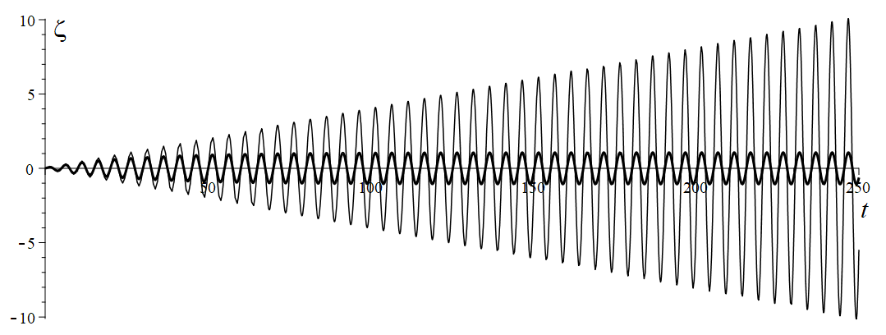
Рис.6.6. Зміна рівня вільної поверхні за часом у точці С

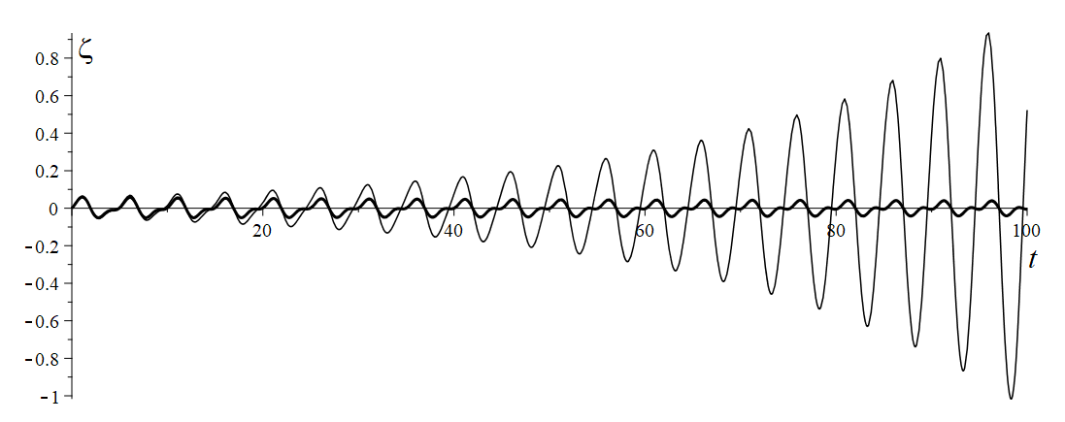
Рис.6.7. Зміна рівня вільної поверхні за часом у точці В

На рис. 6.5-6.7 зображено зміну рівня вільної поверхні у точці $\left(=0, r=R\right).$Сірі лінії відповідають розв’язкам системи диференціальних рівнянь (5.2), тобто без врахування демпфування, чорні лінії отримані при розв’язанні системи диференціальних рівнянь (5.4) з урахуванням демпфування за Релеєм. Обраний коефіцієнт демпфування характеризує низький рівень демпфування, але у всіх розглянутих випадках спостерігається суттєве зменшення амплітуди коливань.

Висновки
Розроблено метод визначення змінного за часом рівня вільної поверхні рідини в жорстких оболонках обертання. Спектральна задача з визначення частот та форм коливань рідини в усіченому конічному резервуарі розв’язана шляхом зведення до системи одновимірних інтегральних рівнянь. За допомогою діаграми Айнса-Стретта знайдені зони нестійкості руху рідини при гармонічних вертикальних навантаженнях. З’ясовано вплив демпфування за Релеєм на зростання рівня вільної поверхні. В подальшому передбачається дослідження коливань пружних оболонок обертання з рідиною, з використанням різних композитних матеріалів [21].

СПИСОК ЛІТЕРАТУРИ

- Karaiev A., Strelnikova E. Liquid Sloshing in Circular Toroidal and Coaxial Cylindrical Shells. In: Ivanov, V., Pavlenko, I., Liaposhchenko, O., Machado, J., Edl, M. (eds) Advances in Design, Simulation and Manufacturing III. DSMIE 2020. Lecture Notes in Mechanical Engineering. Springer, Cham. 2020. https://doi.org/10.1007/978-3-030-50491-5_1
- Balas O.-M., Doicin C. V. and Cipu E. C. Analytical and Numerical Model of Sloshing in a Rectangular Tank Subjected to a Braking, Mathematics, vol. 11, pp. 949-955, 2023. DOI:10.3390/math11040949
- Liu J., Zang Q., Ye W., Lin G. High performance of sloshing problem in cylindrical tank with various barrels by isogeometric boundary element method, Engineering Analysis with Boundary Elements, vol.114, pp.148-165, 2020. DOI:10.1016/j.enganabound.2020.02.014.
- Krutchenko D. V., Strelnikova Е. А., Shuvalova Y. S. Discrete singularities method in problems of seismic and impulse impacts on reservoirs. Вісник Харківського національного університету імені В.Н.Каразіна, сер. «Математичне моделювання. Інформаційні технології. Автоматизовані системи управління», т. 35, С. 31-37, 2017, http://lib.kart.edu.ua/bitstream/123456789/13113/1/Krutchenko.pdf.
- Lampart P., Rusanov A., Yershov S., Marcinkowski S., Gardzilewicz A. Validation of a 3D BANS solver with a state equation of thermally perfect and calorically imperfect gas on a multi-stage low-pressure steam turbine flow, Journal of Fluids Engineering, Transactions of the ASME, vol. 127(1), pp. 83–93,2005. DOI: 10.1115/1.185249.
- Malykhina A., Merkulov D., Postnyi O., Smetankina N. Stationary problem of heat conductivity for complex-shape multilayer plates, Вісник Харківського національного університету імені В.Н.Каразіна, сер. «Математичне моделювання. Інформаційні технології. Автоматизовані системи управління», т. 41, С. 46-54, 2019. DOI:10.26565/2304-6201-2019-41-05.
- Murawski K. Technical Stability of Very Slender Rectangular Columns Compressed by Ball-And-Socket Joints without Friction, Int. Journal of Structural Glass and Advanced Materials Research, vol. 4(1), pp. 186-208, 2020. DOI: 10.3844/sgamrsp.2020.186.208
- Tong C., Shao Y., Bingham H.B. & Hanssen, FC. W., An Adaptive Harmonic Polynomial Cell Method with Immersed Boundaries: Accuracy, Stability and Applications. International Journal for Numerical Methods in Engineering, vol. 122, pp. 2945–2980, 2021. https://doi.org/10.1002/nme.6648
- Strelnikova E., Kriutchenko D., Gnitko V. Tonkonozhenko A., Liquid Vibrations in Cylindrical Tanks with and Without Baffles Under Lateral and Longitudinal Excitations. International Journal of Applied Mechanics and Engineering, vol. 25(3), pp.117-132, 2020. DOI:10.2478/ijame-2020-0038
- Poguluri S. K., Cho Il H., Effect of vertical porous baffle on sloshing mitigation of two-layered liquid in a swaying tank, Ocean Engineering, vol. 289, Part 1, 2023,115952, https://www.sciencedirect.com/science/article/pii/S0029801823023363
- Choudhary N., Bora S.N. and Strelnikova E., Study on liquid sloshing in an annular rigid circular cylindrical tank with damping device placed in liquid domain, J. Vib. Eng. Tech., vol. 9, pp. 1–18, 2021. DOI:10.1007/s42417-021-00314-w
- Choudhary N., Kumar N., Strelnikova E., Gnitko V., Kriutchenko D., Degtyariov K. Liquid vibrations in cylindrical tanks with flexible membranes. Journal of King Saud University – Science, vol. 33(8), 101589, 2021. doi.org/10.1016/j.jksus.2021.101589.
- Sierikova O, Strelnikova E, Gnitko V, Degtyarev K., Boundary Calculation Models for Elastic Properties Clarification of Three-dimensional Nanocomposites Based on the Combination of Finite and Boundary Element Methods. IEEE 2nd KhPI Week on Advanced Technology (KhPIWeek), pp. 351–356, 2021. doi: 10.1109/KhPIWeek53812.2021.9570086
- Konopka M., De Rose F., Strauch H., Jetzschmann C., Darkow N., Gerstmann J., Active slosh control and damping - Simulation and experiment, Acta Astronautica, vol. 158, pp. 89-102, 2019, https://doi.org/10.1016/j.actaastro.2018.06.055.
- Zhang Y., Wan D., MPS-FEM coupled method for sloshing flows in an elastic tank, Ocean Engineering, vol. 152, pp. 416-427, 2018, https://doi.org/10.1016/j.oceaneng.2017.12.008.
- Gnitko V., Karaiev A., Degtyariov K., Strelnikova E. Singular boundary method in a free vibration analysis of compound liquid-filled shells, WIT Transactions on Engineering Sciences, vol.126, pp.189-200, 2019. WIT Press, DOI:10.2495/BE420171.
- Raynovskyy I. A. and Timokha A. N. Sloshing in Upright Circular Containers: Theory, Analytical Solutions, and Applications, 2020, CRC Press/Taylor and Francis Group, https://doi.org/10.1201/9780429356711
- 1brahim R. A., 2005. Liquid Sloshing Dynamics. Theory and Applications. Cambridge University Press.
- Pradeepkumar K., Selvan V., Satheeshkumar K., Review of Numerical Methods for Sloshing. International Journal for Research in Applied Science & Engineering Technology. vol.8, Issue XI, 2020, doi.org/10.22214/ijraset.2020.32116.
- Gavrilyuk I., Hermann M., Lukovsky I., Solodun O., Timokha A., Natural Sloshing frequencies in Truncated Conical Tanks, Engineering Computations, vol. 25, no. 6, pp.518 – 540, 2008, DOI: 10.1108/02644400810891535.
- Sierikova O., Strelnikova E. and Degtyariov K., Srength Characteristics of Liquid Storage Tanks with Nanocomposites as Reservoir Materials, 2022 IEEE 3rd KhPI Week on Advanced Technology (KhPIWeek), Kharkiv, Ukraine, pp. 1-7, 2022, doi: 10.1109/KhPIWeek57572.2022.9916369
REFERENCES

- A. Karaiev, E. Strelnikova, (2020). Liquid Sloshing in Circular Toroidal and Coaxial Cylindrical Shells. In: Ivanov, V., Pavlenko, I., Liaposhchenko, O., Machado, J., Edl, M. (eds) Advances in Design, Simulation and Manufacturing III. DSMIE 2020. Lecture Notes in Mechanical Engineering. Springer, Cham. https://doi.org/10.1007/978-3-030-50491-5_1
- O.-M. Balas C. V. Doicin and E. C. Cipu, (2023). Analytical and Numerical Model of Sloshing in a Rectangular Tank Subjected to a Braking, Mathematics, Vol. 11, P. 949-955, DOI:10.3390/math11040949
- J. Liu Q. Zang, W. Ye, G. Lin, (2020). High performance of sloshing problem in cylindrical tank with various barrels by isogeometric boundary element method”, Engineering Analysis with Boundary Elements, , Vol. 114, P. 148-165, DOI:10.1016/j.enganabound.2020.02.014
- D. V. Krutchenko, Е. А. Strelnikova, Shuvalova Y. S. (2017). Discrete singularities method in problems of seismic and impulse impacts on reservoirs. Bulletin of VN Karazin Kharkiv National University, series «Mathematical modeling. Information technology. Automated control systems», vol. 35, pp. 31-37. http://lib.kart.edu.ua/bitstream/123456789/13113/1/Krutchenko.pdf.
- P. Lampart, A. Rusanov, S. Yershov, S. Marcinkowski, A. Gardzilewicz, (2005).Validation of a 3D BANS solver with a state equation of thermally perfect and calorically imperfect gas on a multi-stage low-pressure steam turbine flow, Journal of Fluids Engineering, Transactions of the ASME, vol. 127(1), pp. 83–93,2005. DOI: 10.1115/1.185249.
- A. Malykhina, D. Merkulov, O. Postnyi, N. Smetankina, (2019). Stationary problem of heat conductivity for complex-shape multilayer plates. Bulletin of VN Karazin Kharkiv National University, series «Mathematical modeling. Information technology. Automated control systems», vol. 41, pp. 46-54,. DOI:10.26565/2304-6201-2019-41-05.
- K.Murawski, (2020). Technical Stability of Very Slender Rectangular Columns Compressed by Ball-And-Socket Joints without Friction, Int. Journal of Structural Glass and Advanced Materials Research, vol, 4(1), pp. 186-208, DOI: 10.3844/sgamrsp.2020.186.208
- C.Tong, Y. Shao, H. B. Bingham, & FC. W. Hanssen, (2021). An Adaptive Harmonic Polynomial Cell Method with Immersed Boundaries: Accuracy, Stability and Applications. International Journal for Numerical Methods in Engineering, , Vol. 122, P. 2945–2980. https://doi.org/10.1002/nme.6648.
- E. Strelnikova, D. Kriutchenko, V. Gnitko, A. Tonkonozhenko, (2020).Liquid Vibrations in Cylindrical Tanks with and Without Baffles Under Lateral and Longitudinal Excitations, International Journal of Applied Mechanics and Engineering, Vol. 25, Issue 3, P. 117-132, DOI: 10.2478/ijame-2020-0038.
- S. K. Poguluri, Il H. Cho, (2023).Effect of vertical porous baffle on sloshing mitigation of two-layered liquid in a swaying tank, Ocean Engineering, vol. 289, Part 1, 115952, https://www.sciencedirect.com/science/article/pii/S0029801823023363
- N. Choudhary, S.N. Bora and E. Strelnikova, (2021). Study on liquid sloshing in an annular rigid circular cylindrical tank with damping device placed in liquid domain, J. Vib. Eng. Tech., vol. 9, pp. 1–18, DOI:10.1007/s42417-021-00314-w
- N. Choudhary, N. Kumar, E. Strelnikova, V. Gnitko, D. Kriutchenko, K. Degtyariov, (2021). Liquid vibrations in cylindrical tanks with flexible membranes. Journal of King Saud University – Science, vol. 33(8), 101589, doi.org/10.1016/j.jksus.2021.101589.
- O. Sierikova, E. Strelnikova, Gnitko V, Degtyarev K. (2021).Boundary Calculation Models for Elastic Properties Clarification of Three-dimensional Nanocomposites Based on the Combination of Finite and Boundary Element Methods. IEEE 2nd KhPI Week on Advanced Technology (KhPIWeek), pp. 351–356,.doi: 10.1109/KhPIWeek53812.2021.9570086
- M. Konopka, F., De Rose, H. Strauch, C. Jetzschmann, N. Darkow, J. Gerstmann, (2019). “Active slosh control and damping - Simulation and experiment, Acta Astronautica, vol. 158, pp. 89 - 102, https://doi.org/10.1016/j.actaastro.2018.06.055.
- Y. Zhang, D. Wan, (2018), MPS-FEM coupled method for sloshing flows in an elastic tank”, Ocean Engineering, vol. 152, pp. 416-427, https://doi.org/10.1016/j.oceaneng.2017.12.008
- V. Gnitko, A. Karaiev, K.Degtyariov, E.Strelnikova, (2019). Singular boundary method in a free vibration analysis of compound liquid-filled shells, WIT Transactions on Engineering Sciences, Vol. 126, P. 189-200, WIT Press, DOI:10.2495/BE420171.
- I. A. Raynovskyy and A. N. Timokha, (2020). Sloshing in Upright Circular Containers: Theory, Analytical Solutions, and Applications, CRC Press/Taylor and Francis Group, https://doi.org/10.1201/9780429356711
- R. A. 1brahim, Liquid Sloshing Dynamics. Theory and Applications. Cambridge University Press. 2005, 984 p.
- K. Pradeepkumar, V. Selvan, K.Satheeshkumar, (2020). Review of Numerical Methods for Sloshing, International Journal for Research in Applied Science & Engineering Technology, Vol. 8, Issue XI, doi.org/10.22214/ijraset.2020.32116.
- Gavrilyuk I., Hermann M., Lukovsky I., Solodun O., Timokha A. (2008). Natural Sloshing frequencies in Truncated Conical Tanks, Engineering Computations, vol. 25, no. 6, pp. 518 – 540, DOI: 10.1108/02644400810891535
- O. Sierikova, E. Strelnikova and K. Degtyariov, (2022). Srength Characteristics of Liquid Storage Tanks with Nanocomposites as Reservoir Materials, 2022 IEEE 3rd KhPI Week on Advanced Technology (KhPIWeek), Kharkiv, Ukraine, pp. 1-7, DOI:10.1109/KhPIWeek57572.2022.9916369.

Degtyarev Kirill | PhD, researcher  A. Pidhorny Institute of Mechanical Engineering Problems  vul. Pozharskogo, 2/10, Kharkiv, 61046, Ukraine
Kolodiazhny Andriy | Post-graduate student  A. Pidhorny Institute of Mechanical Engineering Problems  vul. Pozharskogo, 2/10, Kharkiv, 61046, Ukraine
Kriutchenko Denys | PhD, junior researcher  A. Pidhorny Institute of Mechanical Engineering Problems  vul. Pozharskogo, 2/10, Kharkiv, 61046, Ukraine
Usaova Olga | engineer  A. Pidhorny Institute of Mechanical Engineering Problems  vul. Pozharskogo, 2/10, Kharkiv, 61046, Ukraine
Strelnikova Оlena | DSc, Prof., Leading researcher  A.M. Pіdhorny Institute for Mechanical Engineering Problems of the Ukrainian Academy of Sciences, 2/10, Communalnikiv Str., Kharkiv, 61046

Computer modelling of liquid sloshing in tanks under periodic loads

The main purpose of the work is to develop the computer methodology for taking damping into account when analysing the stability of fluid movement in reservoirs and fuel tanks under periodic external loads
Relevance. Damping plays a critical role in providing stability and reducing potential hazards in tanks which are partially filled with liquid. Lack of damping can lead to motion instability. In reservoirs filled with liquid, any movement disturbances such as sudden acceleration, deceleration or turning can cause sloshing. Without damping, sloshing can grow, potentially leading to uncontrolled and dangerous situations, especially in vehicles or at industrial processes. Damping provides control over the sloshing dynamics, providing smoother and more predictable behaviour. By damping excessive vibrations, engineers can ensure that the fluid remains stable inside the fuel tank, reducing the risk of excessive dynamic loads on the tank structure or the vehicle carrying it. Therefore, studies devoted to the study of damping are highly relevant.
Research methods. The methods of integral equations, the method of given forms, and the method of boundary elements have been used to solve the problem of damping.
The results. The spectral boundary value problem has been solved and the frequencies and forms of natural oscillations of the fluid have been found. Combined horizontal and vertical loads have been studied, and zones of stable and unstable movement which are depending on the load parameters have been found. The effect of damping has been studied by using the Rayleigh matrix. The importance of the obtained results on fluid splashing in rigid tanks lies in clarifying the critical role of damping in providing stability and reducing potential hazards to the stability of launch vehicle fuel tanks during flight.
Conclusions.The method for determining the time-varying level of the liquid free surface in rigid shells of revolution has been developed. The spectral problem of determining the frequencies and modes of liquid oscillations in a truncated conical tank is solved by reducing it to the system of one-dimensional integral equations. With the help of the Ince-Strutt diagram, the zones of instability of fluid movement under harmonic vertical loads have been found. The effect of Rayleigh damping on the growth of the free surface level has been clarified. In the future, it is planned to study the oscillations of elastic shells of rotation with liquid, using various composite materials
Keywords: free surface, liquid sloshing in tanks, systems of singular integral equations, boundary element method, damping, Ince-Strutt diagram.

Надійшла у першій редакції 11.03.2024, в останній - 17.04.2024.
The first version has been received on 11.03.2024, the final version - on 17.04.2024.

